***Выполнила: Малашенкова В.В. (2-ая младшая группа)***

***Рисование нетрадиционным способом (ватными палочками)***

**Дети знакомятся с материалом для рисования: гуашь, ватные палочки, образцы салюта.**

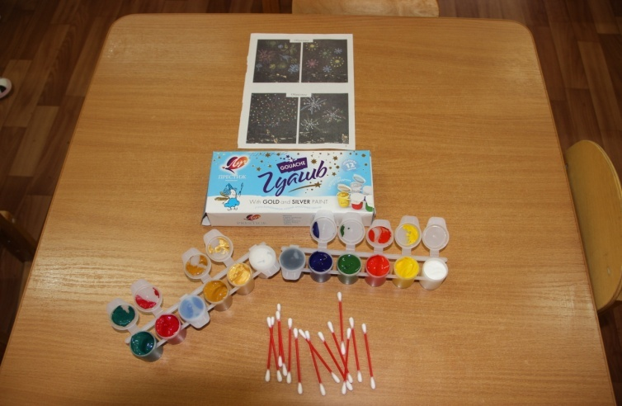

**Демонстрация образцов салюта**

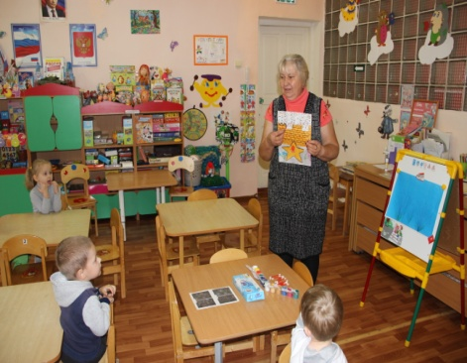 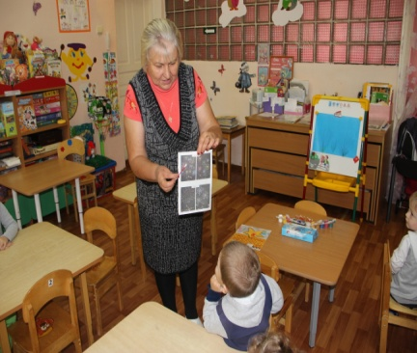 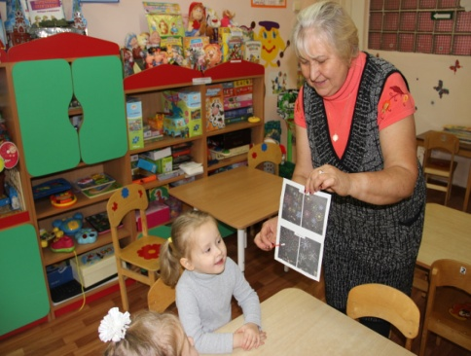

**Коллективная работа детей**

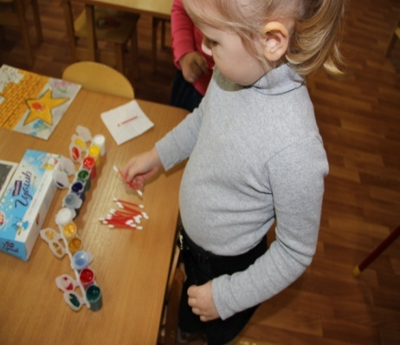 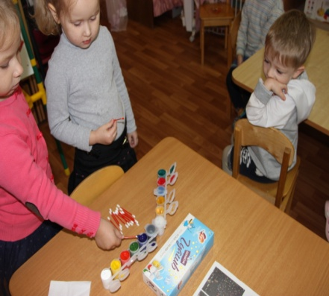 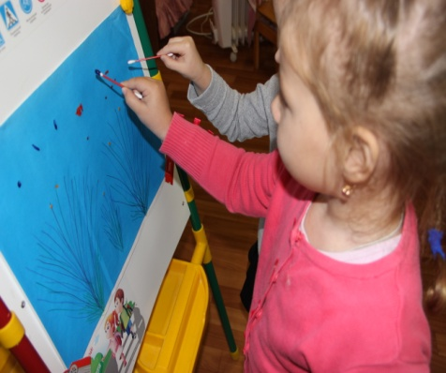

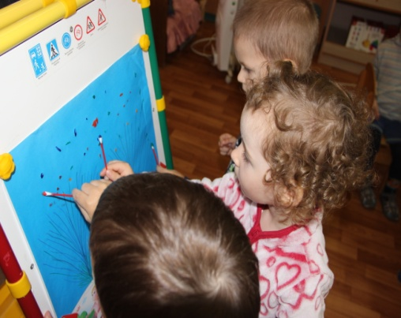 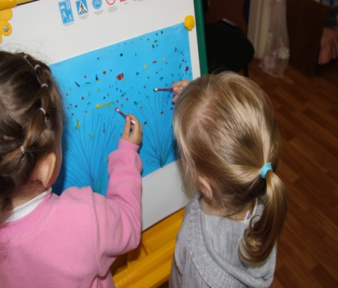 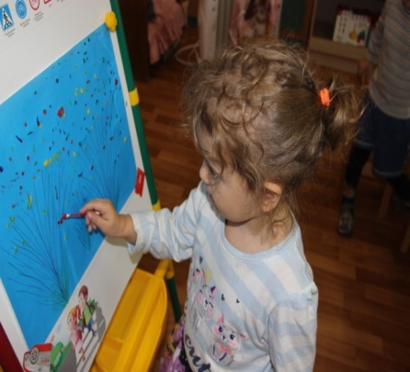

**Готовая работа детей**

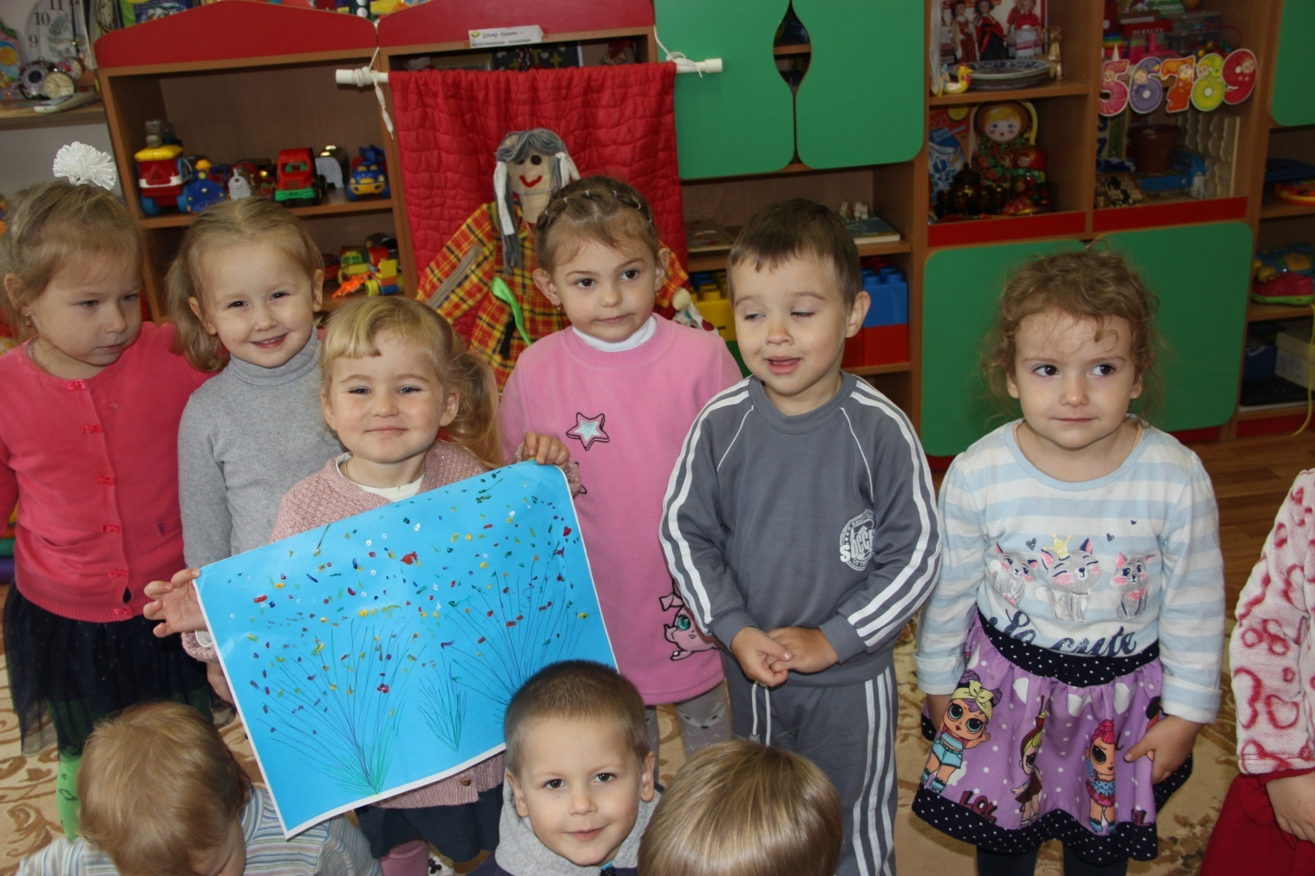

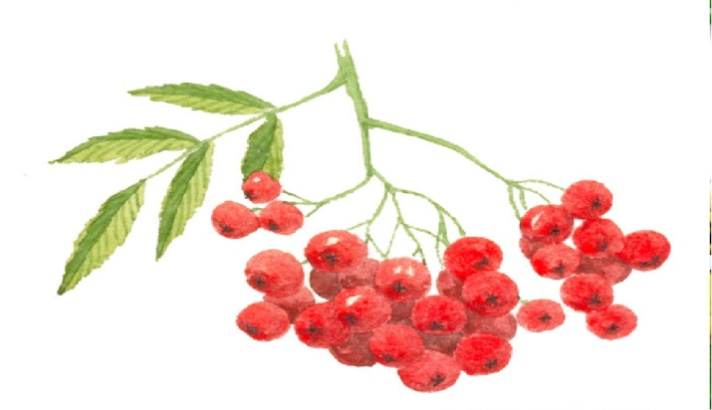***Выполнила: Малашенкова В.В.***

***Рисование нетрадиционным способом: пальчиками.***

**Дидактическая игра «Соберём рябинку»** (дети берут по одному красному кружку – «рябинки» и затем должны наклеить на общую ветку рябины, причём красный кружок должен совпасть с белым на рисунке)

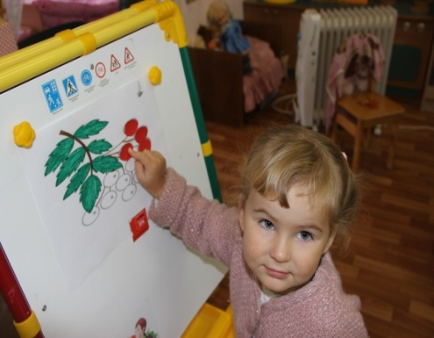 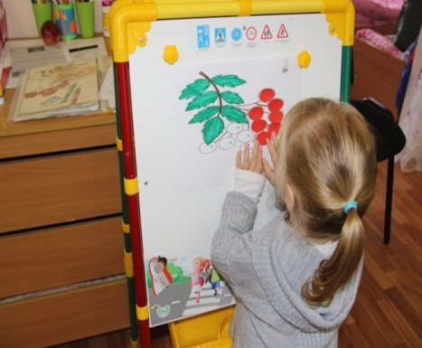 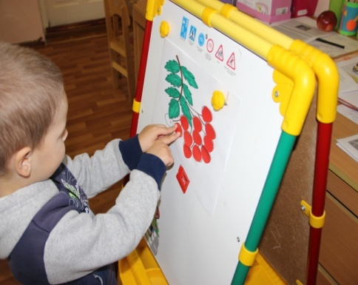

**Итог игры: готовая ветка рябины.**

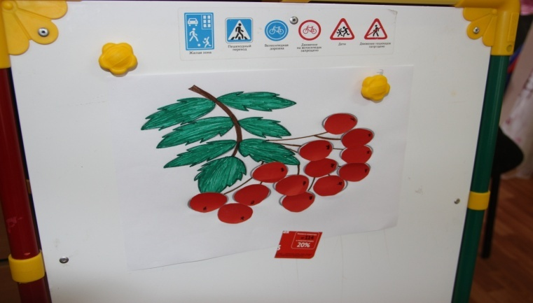

**Работа детей над своей веточкой рябины, пальчиковое рисование.**

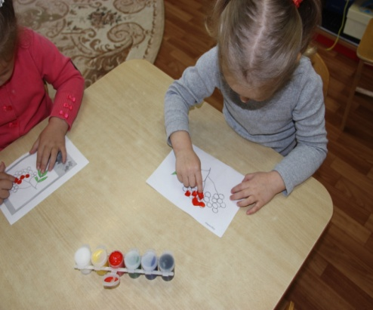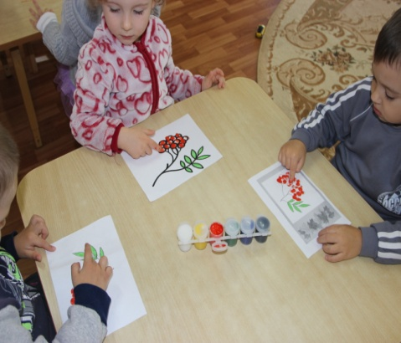 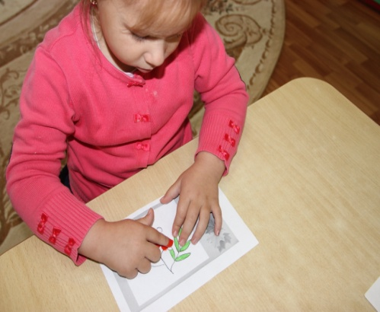

**Дети дарят свои веточки рябинки птичке – невеличке.**

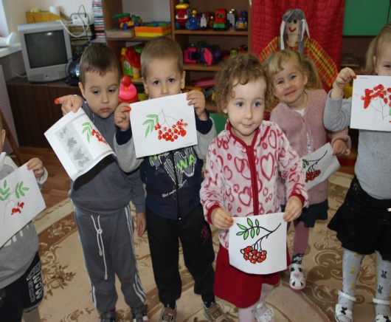

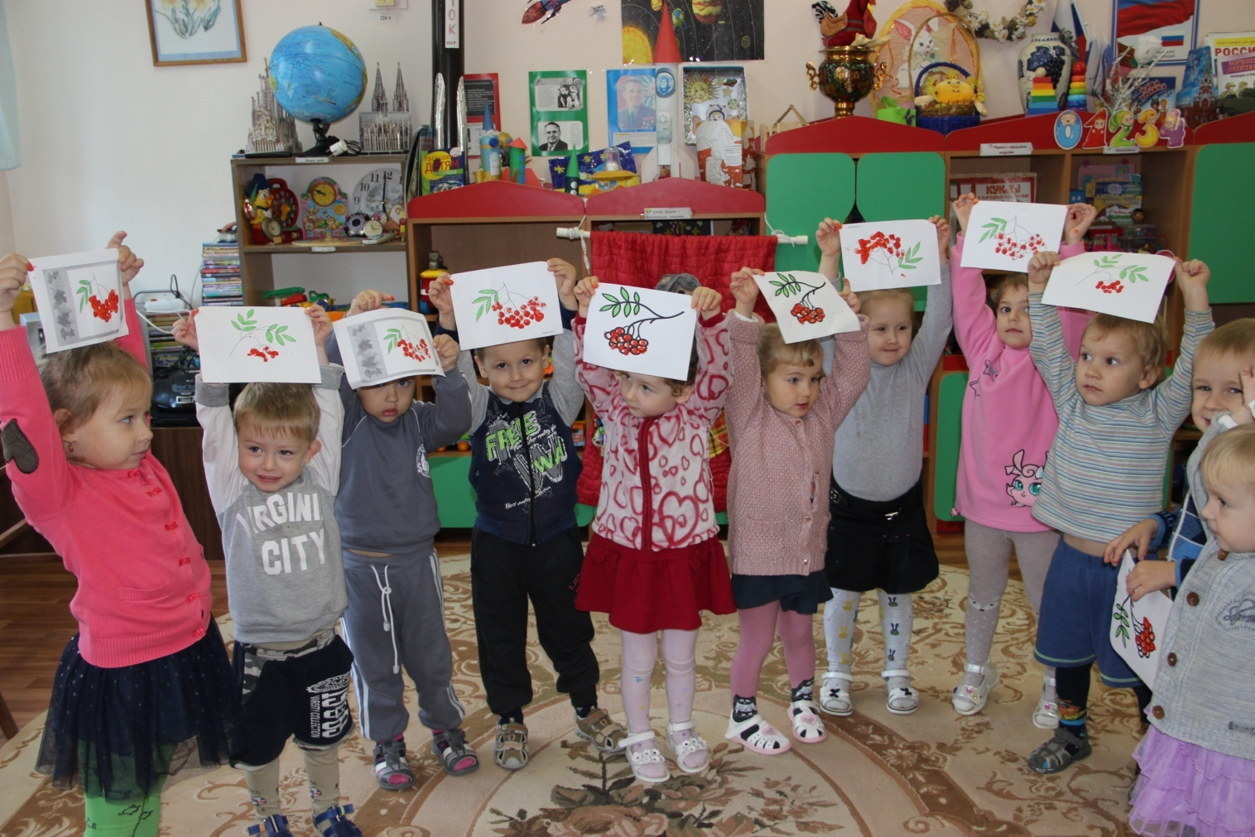

***Выполнила: Малашенкова В.В. (вторая младшая группа)***

***Нетрадиционное рисование : штампы.***

**Подвижная игра «Огород»** (дети должны положить в корзинку тот овощ, о котором говорится в стихотворении: «Ты морковка не зевай, а в корзину полезай» и т. д.)

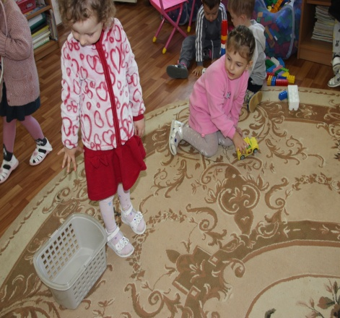 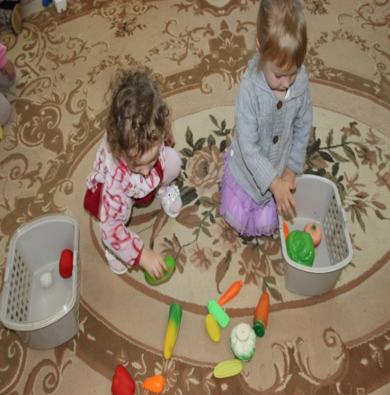 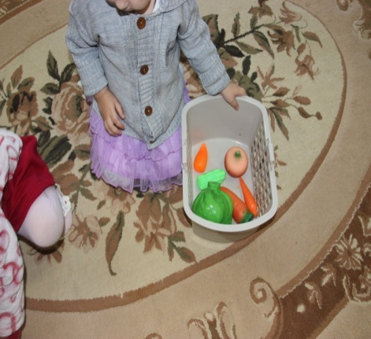

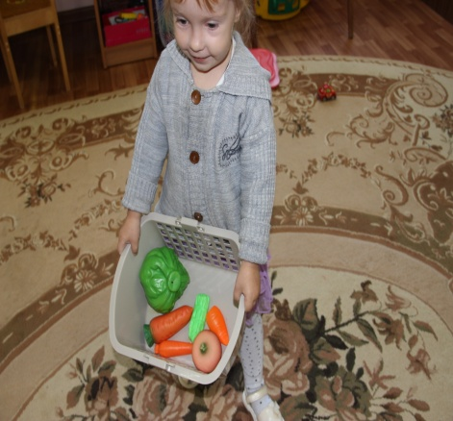 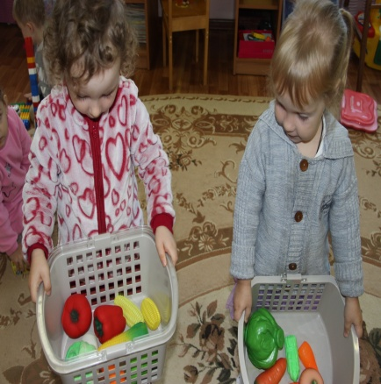

**Познавательная игра «Овощи для консервации»**

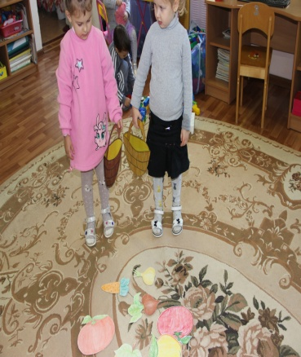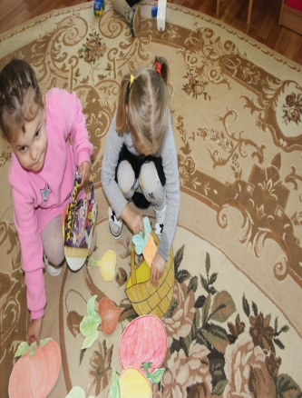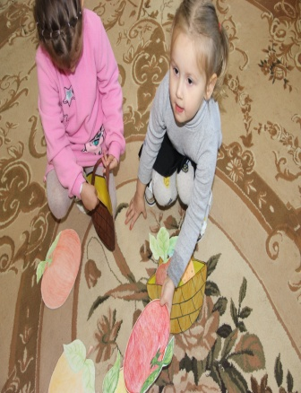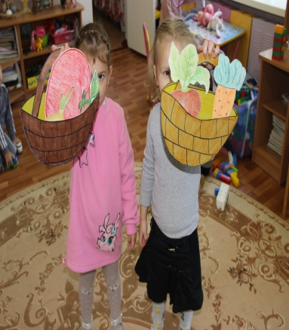

**Консервируем собранный урожай на зиму «Огуречик и Синьор – помидор»**

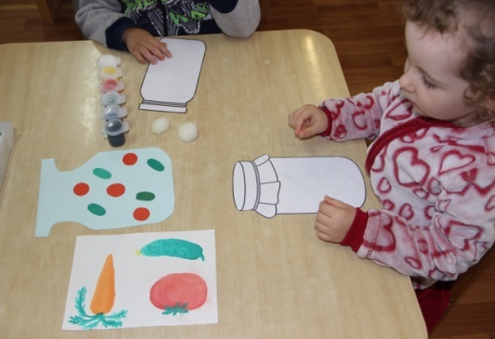 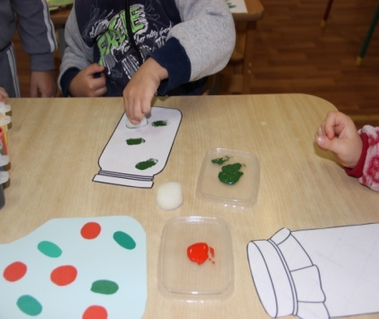 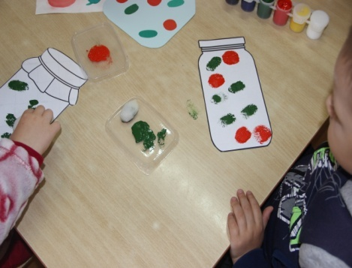

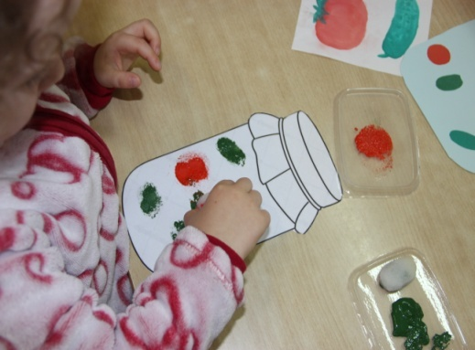

**«Не забудь меня дружок, запасай здоровье впрок!»**

